NAMA : AIMEEN AMEESHA JOEHARY

NO I/C : 050212140124

KELAS : 1SVM IPD – KPD 1023

TAJUK : Menentukan repositori penyimpanan kod sumber untuk memuatnaik fail-fail laman web serta melaporkan penyerahan kod sumber

Menggunakan perisian ;

 

1. Memuat turun fail yang dibekalkan oleh guru dalam perisian Google Classroom dan simpan ke dalam folder baru > AMALI K4_AIMEENJOEHARY_1SVM IPD
2. Menggunakan koding yang sama seperti yang telah diberikan cuma tukar di bahagian main untuk halaman lagu dan kursus yang ditawarkan
3. Koding asas ;

* Bahagian banner , content dan navigasi

<!DOCTYPE html>

<html>

<head>

<title>PAGE KVSA</title>

<link rel="stylesheet" type = "text/css" href="style.css">

</head>

<body>

<div id="container">

<div id="banner" align="center">

<img src="1.jpg" width="800" height="300" align="bottom">

</div>

<div id="nav">

<ul>

<li align="center"><h3>MENU NAVIGASI</h3></li>

<li align="center"><h3>___________</h3></li>

<li><a href="index.html">UTAMA</a></li>

<li><a href="lagusekolah.html">LAGU KOLEJ</a></li>

<li><a href="kursus.html">PROGRAM DITAWARKAN</a></li>

</ul>

</div>

* Bahagian footer

<div id="footer">Copyright &copy; 2021

</div>

</div>

</body>

</html>

* Paparan Halaman Utama

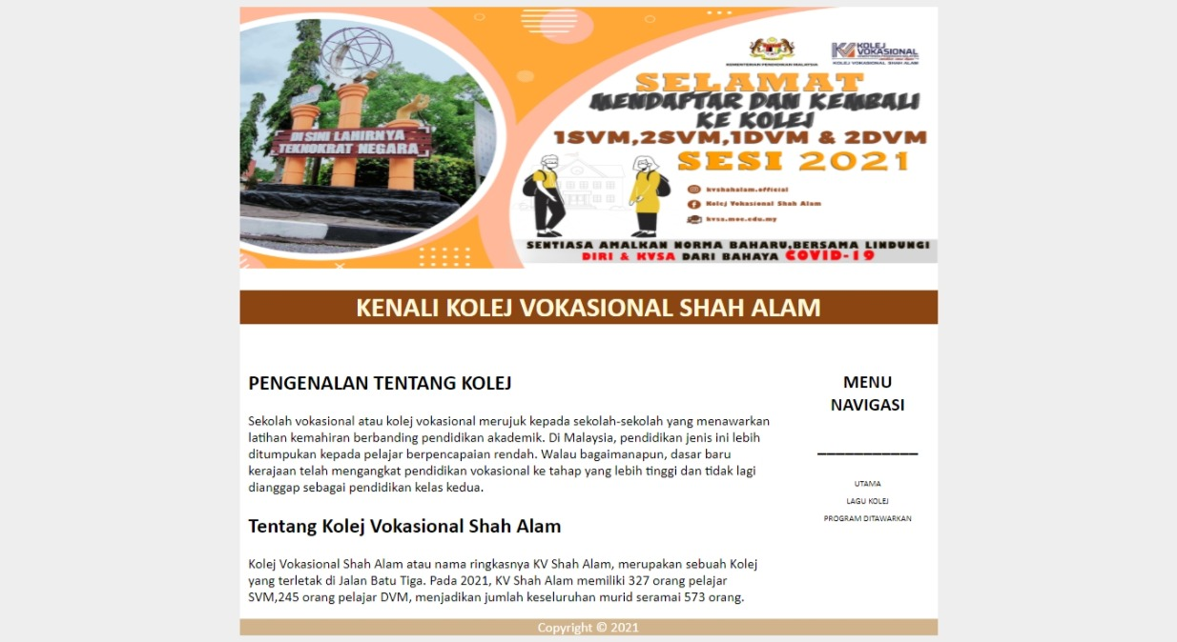

* Koding untuk main

<div id = "header">

<h1>KENALI KOLEJ VOKASIONAL SHAH ALAM</h1>

</div>

<div id="main">

<h2>PENGENALAN TENTANG KOLEJ</h2>

<p>Sekolah vokasional atau kolej vokasional merujuk kepada sekolah-sekolah yang menawarkan latihan kemahiran berbanding pendidikan akademik. Di Malaysia, pendidikan jenis ini lebih ditumpukan kepada pelajar berpencapaian rendah. Walau bagaimanapun, dasar baru kerajaan telah mengangkat pendidikan vokasional ke tahap yang lebih tinggi dan tidak lagi dianggap sebagai pendidikan kelas kedua.</p>

<h2>Tentang Kolej Vokasional Shah Alam</h2>

<p>Kolej Vokasional Shah Alam atau nama ringkasnya KV Shah Alam, merupakan sebuah Kolej yang terletak di Jalan Batu Tiga. Pada 2021, KV Shah Alam memiliki 327 orang pelajar SVM,245 orang pelajar DVM, menjadikan jumlah keseluruhan murid seramai 573 orang.</p>

</div>

* Paparan halaman Lagu Kolej

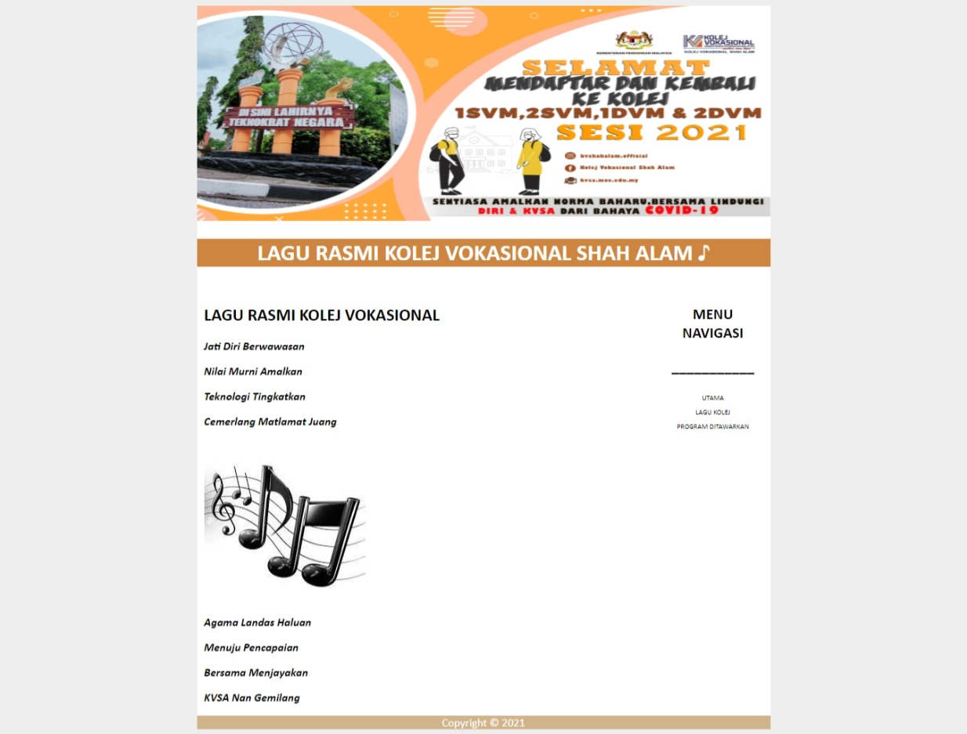

* Koding untuk main

<div id="main">

<h2>LAGU RASMI KOLEJ VOKASIONAL</h2>

<b><i>

<p>Jati Diri Berwawasan</p>

<p>Nilai Murni Amalkan</p>

<p>Teknologi Tingkatkan</p>

<p>Cemerlang Matlamat Juang</p>

<img src="gambar.jfif" alt="gambar" >

<p>Agama Landas Haluan</p>

<p>Menuju Pencapaian</p>

<p>Bersama Menjayakan</p>

<p>KVSA Nan Gemilang</p>

</b></i>

</div>

* Paparan halaman kursus ditawarkan

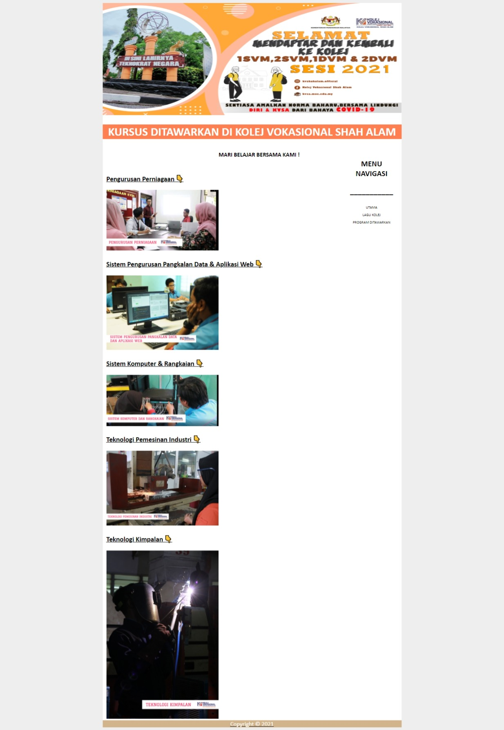

* Koding untuk main

<div id="main">

<b><marquee>MARI BELAJAR BERSAMA KAMI ! </marquee></b>

<br>

<br>

<h3><u>Pengurusan Perniagaan &#128071</h3>

<img src="BPP.jpg" alt="BPP" width="50%">

<br>

<h3><u>Sistem Pengurusan Pangkalan Data & Aplikasi Web &#128071</h3>

<img src="IPD.jpg" alt="IPD" width="50%">

<br>

<h3><u>Sistem Komputer & Rangkaian &#128071</h3>

<img src="ISK.jpg" alt="ISK" width="50%">

<br>

<h3><u>Teknologi Pemesinan Industri &#128071</h3>

<img src="MPI.jpg" alt="MPI" width="50%">

<br>

<h3><u>Teknologi Kimpalan &#128071</h3>

<img src="MTK.jpg" alt="MTK" width="50%">

</div>

1. Nama Repository

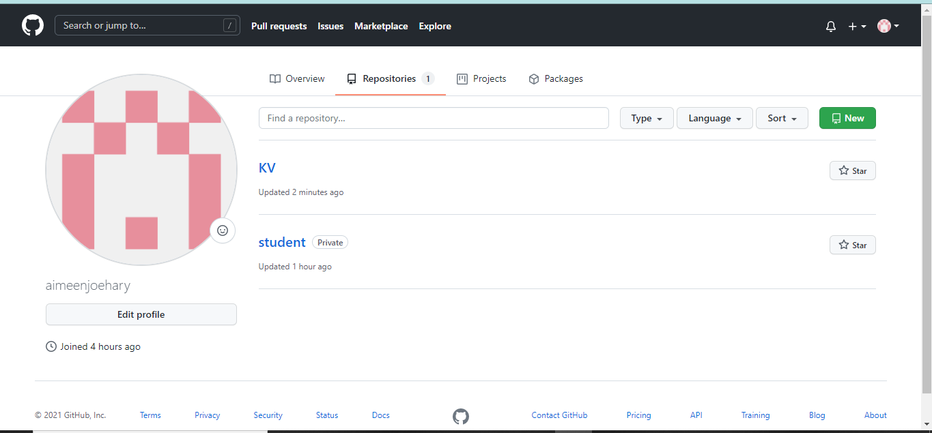

1. Paparan semua fail yang telah dimuat naik ke dalam repository

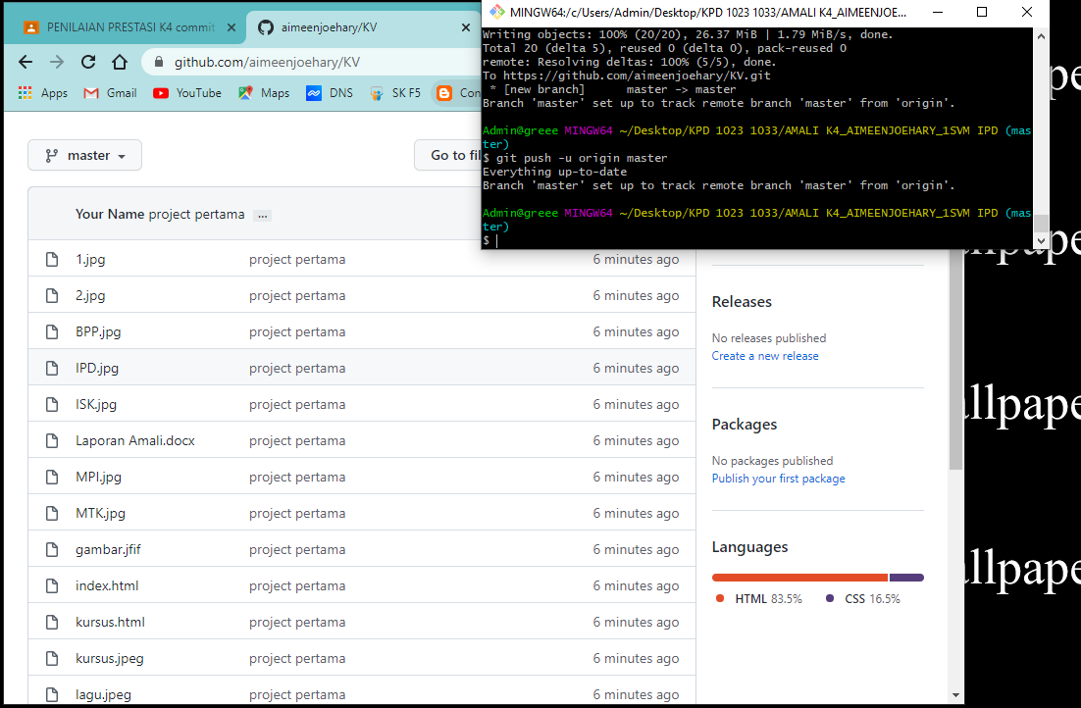

1. Paparan fail laman Berjaya diklonkan ke local repository

